Podmínky života – neživé složky přírody
(abiotické faktory)

- Jak už dobře víte, život na Zemi je závislý na existenci Slunce, které jak se zdá, je teprve v necelé polovině svého života. Světlo a teplo, jakožto neživé (abiotické) faktory mají obrovský vliv a dopad na náhodný vývoj (evoluci), udržení a rozvoj života všech živých složek jak na souši, tak i ve vodě.
- Teplota, stejně tak jako sluneční záření vytváří podmínky pro život, které nelze jiným způsobem nahradit – jsou tedy nezbytné pro rozvoj a udržení života na Zemi, tak jako ho dnes známe. Teplota se také velkou měrou podílí na fungování řady přírodních procesů, jako je již několikrát zmiňovaná fotosyntéza. Jak uvidíte, není teplota na Zemi všude stejná, a to jak ve vertikálním směru (nížiny – hory), tak i ve směru rovnoběžek (od pólů směrem k rovníku). A to je také jeden z důvodů, proč se u živých organismů vytvořily velmi dokonalé (sofistikované) přizpůsobení se (adaptace) na změny teplot v průběhu vývoje (evoluce).

1) Na obrázku je vidět rozdělení průměrných teplot na Zemi – napiš, kde je nejvyšší a kde je nejnižší průměrná teplota – pokus se to vysvětlit.
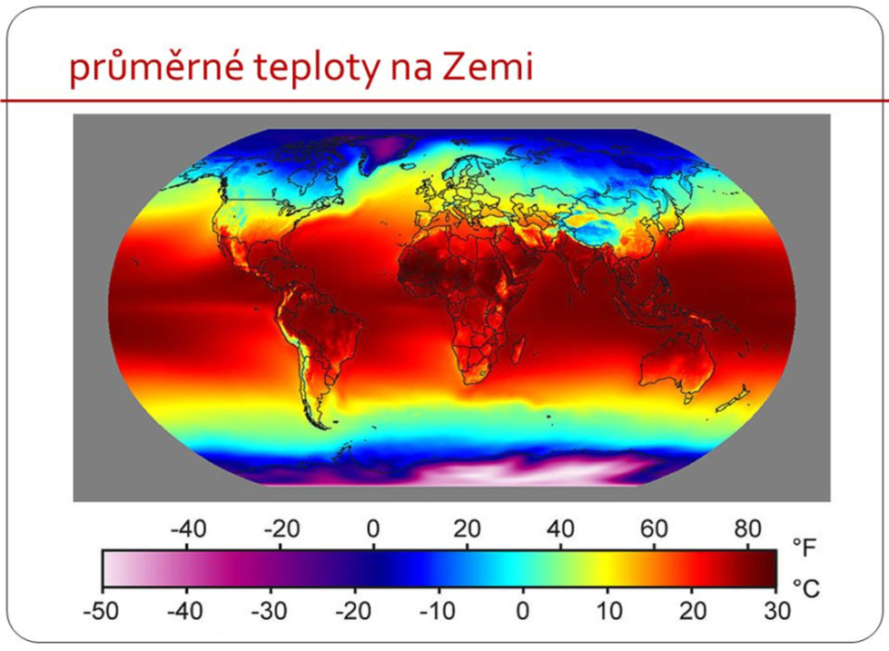

Odpověď:
…………………………………………………………………………………………………..

2) Uveďte, o jaký jev na obrázku se jedná a co tento přirozený jev způsobuje na Zemi?
Odpověď:
…………………………………………………………………………………………………

3) U rostlin a živočichů existují různé způsoby přizpůsobení se (adaptace) na rozdílné podmínky prostředí. Uveďte alespoň jeden příklad adaptace u rostlin a jeden příklad u živočichů.
Odpověď:………………………………………………………………………………………

4) Uveďte, co představuje Gaussova křivka normálního rozdělení a charakterizujte část, která představuje optimum.
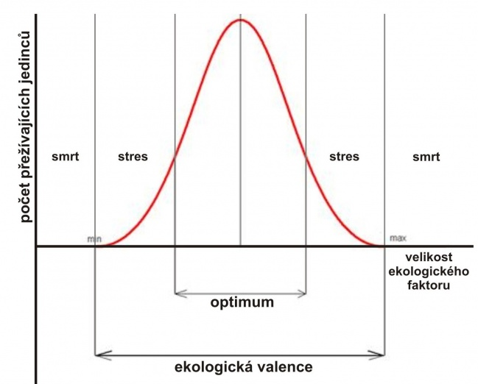
Odpověď:
…………………………………………………………………………………………………..
5) Jednou z možných adaptací, jak přežít bez úhony dlouhotrvající nízké teploty je úplné zmrznutí těla. Napište, jak tohoto stavu naprosté strnulosti tato žába dosahuje, aniž by došlo k její smrti.

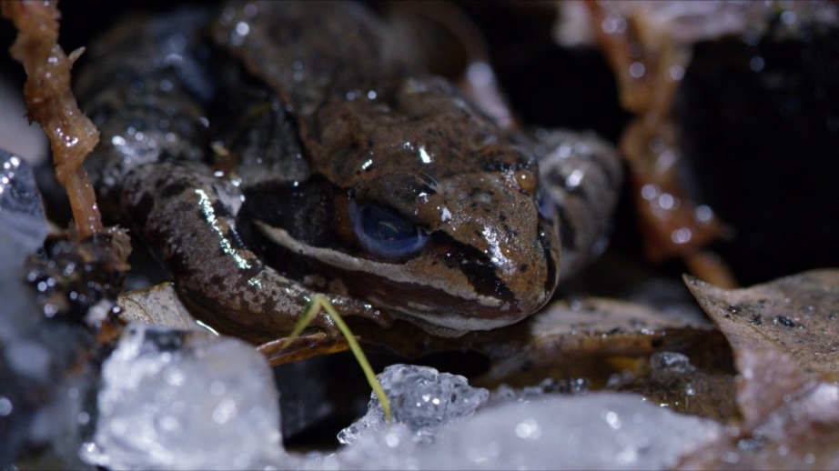

6) Živočichové, kteří obývají pouštní a polopouštní oblasti mají specifický typ přizpůsobení se (adaptaci) tamním podmínkám. Uveďte, o jakou adaptaci chránící tyto živočichy před vysokou teplotou i před útoky dravců se jedná – nápověda viz obrázek.
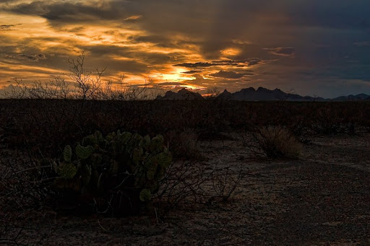

Odpověď:………………………………………………………………………………………

8) U rostlin existuje více způsobů, jak se chránit před vysokými teplotami – jedním z takových způsobů je zobrazen na obrázku. Vašim úkolem bude uvést, o jaký způsob se jedná a uvést na jakém principu funguje – koukněte se pozorně na zbarvení listů, které se jeví jako bílé – ve skutečnosti to není způsobeno obsahem barviva v listech.

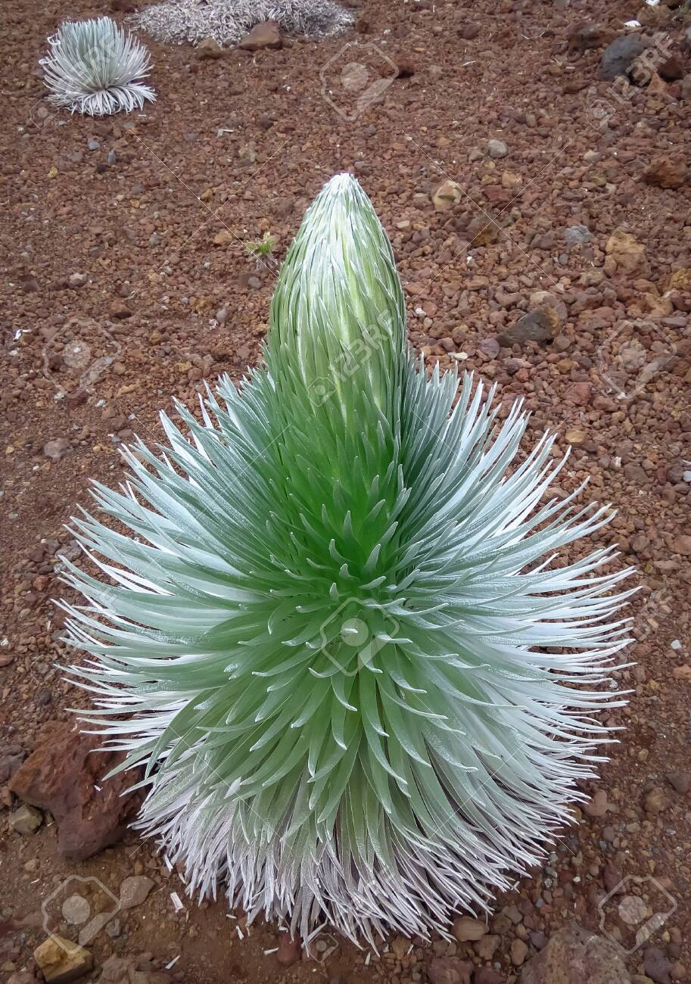
Odpověď:
…………………………………………………………………………………………………...

